- Описание материала
Излюбленный фольклорный жанр детей Калмыкии - загадки. Несколько сотен загадок приведено в сборнике Влад Котвича, но это составляет лишь малую часть того, что бытует среди калмыков. Загадки в любую эпоху считались таинственным жанром. Загадки помогают научить детей простым жизненным истинам, познакомить их с окружающими предметами, вещами. Сам процесс загадывания и отгадывания загадок никогда не является скучным занятием. Загадки хороши тем, что помогают каждому ребенку отыскать свой спрятанный мир.
В содержание калмыцких загадок, прежде всего, входят: животный мир, природа калмыцких степей, предметы кочевого быта скотовода, орудие его труда, хозяйственный инвентарь, домашняя утварь, национальное жилище- все, что окружало скотовода – кочевника в его кибитке. Небогатый внешний мир, окружавший кочевника, наполняется в загадке красочными образами. Вещи сквозь загадки воспринимаются не в извечном виде с помощью метких сравнений, метафор они предстают в новом свете, многогранными, многокрасочными, становятся более наглядной и яркой, их связь с окружающим миром. Каждая загадка обычно представляет одно простое или сложное предложение. Среди загадок особенно выделяются по своему строению и содержанию так называемые загадки- вопросы; Что в мире три?, что в мире четыре?.
Народные загадки могут нравиться детям по той причине, что их структура намного ритмичнее, чем обычная разговорная речь. Загадки являются древнейшей составной частью устного поэтического творчества калмыцкого народа. Они вмещают в свои предельно краткие формулы жизненный и исторический опыт народа. Калмыцкие загадки создавались на протяжении многовековой истории народа, в них нашли отражение все грани жизни народа. Выполняя воспитательно – педагогическую функцию загадки, в то же время развивали у молодежи такие важные качества, как ум, образное мышление, сообразительность, умение быстро и точно отыскивать аналоги и ассоциации. Но, к сожалению, в последнее время в речи людей не используются загадки. Хотя загадка – это метафорическое выражение, то есть такое выражение, которое описывает предмет при помощи его связи с каким- нибудь другим предметом, при наличии у этих предметов общего свойства. Суть заключается в том, что человек должен отгадать о каком предмете идет речь.
Проанализировав работу с детьми по родному языку пришла к выводу, что необходимо использовать при обучении родному языку калмыцкие загадки.
Цель. Вызвать интерес к калмыцкой загадке.
Задачи. Познакомить с разновидностью народных загадок. Использование загадки в речи дошкольника. Расширение словаря.
Методика изучения загадки: Чтобы исследовать загадку следует дать ее четкое определение. Большинство загадок строятся на метафоре, скрытом сравнении. И если немного подсказать, помочь понять иносказание, ребенок сможет справиться с любой загадкой. Обязательно надо объяснить, обсудить загадку, подумать вместе. Обучение детей умению отгадывать загадки начинают не с их загадывания, а с воспитания умения наблюдать жизнь, воспринимать предметы и явления с разных сторон, видеть мир в многообразных связях и зависимостях, в красках, звуках, движении и изменении. Развитие общей сенсорной культуры, развитие внимания, памяти, наблюдательности ребенка является основой для мыслительной работы, которую он совершает при отгадывании загадок. Поэтому дети только тогда смогут отгадать загадку, когда мы их подробно ознакомим с предметами или явлениями, о которых собираемся спросить. Нужны знания, специально подводящие ребят к отгадыванию.

Мною был составлен перспективный план, разработана структура ознакомления детей с калмыцкой загадкой.
Таблица 1
месяц | Сентябрь | Октябрь/  ноябрь | Декабрь/  январь | Февраль/ март | Апрель/ май
тема |  | Аңһуд | Дѳрвн зусн мал | Йиртмҗ | Аңһуд
1 неделя |  | Предварительная работа | Предваритель  ная работа | Предварительная работа | Предваритель  ная работа
2 неделя |  | Хойр бѳктә, хатханчиг иднә | Үсинь уунав, ѳрминь иднәв, ѳвсәр асрулнав | Уснд чивдго, һалд шатдго | Бавһр ѳвгн, шовһр җидтә
3 неделя | диагностика | закрепление | Работа по мнемосхеме | Экспериментальная работа | Работа по схеме
4 неделя | диагностика | Индивид. работа | Закрепление. Интерактивная игра | Индивид.  работа | Продуктивная деятельность

Заключение
Загадки хороши тем, что помогают каждому ребенку отыскать свой спрятанный внутренний мир, открыть свое воображение. Загадки оказывают свое влияние и на образное мышление. Калмыцкие загадки развивают логику, мышление, красоту речи, обогащают словарь дошкольника.
Разгадки многих загадок кажутся ребенку смешными и неожиданными. С их помощью он учится мыслить творчески и нестандартно. Некоторые загадки так нравятся детям, что они выдумывают свои собственные варианты, таким образом, развивая фантазию и воображение. Кроме того, это прекрасный материал, как для укрепления памяти, так и для формирования коммуникативных способностей и чувства юмора. Загадки помогают воспитывать маленького человека любознательным и активным.

Приложение
Беседа на тему « Хойр бѳктә – хатханчиг иднә»
- Ребята каких домашних животных вы знаете? (перечисляют). Молодцы, сегодня мы познакомимся с еще одним животным. Попробуйте угадать (показывать постепенно картинки: лапы, шерсть, хвост, горб). Что мы видим? Правильно это верблюд.
Это тоже домашнее животное, он живет у человека. Обратите внимание, какое интересное это животное. Это довольно крупное животное с длинными сильными ногами, с длинной шеей. А скажите мне, что у него на спине? – Да это горб. Когда верблюд находится дома он много ест и накапливает жир в горбах. Позже он питается этим жиром. А знаете чем питается верблюд? Нет? Верблюд ест не только траву, но и верблюжью колючку. Посмотрите верхняя губа у него раздвоенная, для того чтобы удобнее было есть колючки и не поранить губы. А у кого еще мы знаем такая же раздвоенная губа, вспомните? У зайца конечно. Верблюд приносит большую пользу: от верблюда получают молоко, мясо, шерсть.
Сейчас мы с вами почитаем сказку «Почему верблюд копается в золе?»
(после прочтения, обсуждение)
2. Составление рассказов по картине «Верблюды»
- формировать умение внимательно рассматривать картину, рассуждать.
- Послушайте внимательно ребята.
«Темәнә шинҗ»
Как можно одним словом назвать это животное? ( повернуть и показать картину) –Посмотрите, кто изображен на картине?
- Где они находятся? В степи.
-Посмотрите внимательно на верблюдицу и верблюжонка.
-Я начну предложение, а вы продолжите.
Верблюдица большая, сильная. (Верблюжонок маленький, слабый еще)
У верблюдицы ноги длинные сильные…
Какую пользу приносит верблюд? Давайте немного отдохнем, поиграем. Я буду говорить короткое предложение, а вы по очереди дополняйте.
3.Составление мнемосхемы по загадке « Хойр бѳктә, хатханчиг иднә»

Экспериментальная работа
«Һалд шатдго, уснд чивдго»
- формировать представление детей о льде, его свойствах, о том, что лед это замершая вода.
- развивать наблюдательность, умение анализировать
- обогащать словарь детей.
- Ребята, вспомните сказку о Снежной Королеве. Какое ее царство? Да это царство вьюги, снега, метели. Снежная Королева передала нам подарок. Посмотрите что это? (лед) Рассмотрите, потрогайте льдинки. Одинаковые ли льдинки?
Потрогайте лед, скажите он теплый или холодный? А какого цвета лед?
- А из чего получился лед? Правильно из воды.
- А теперь мы с вами будем рассматривать снег и лед и конечно же их сравним. Возьмите в руки немного снега. Что можно о нем сказать? ( Снег белый, мягкий холодный) А почему снег тает в ваших руках? ( потому что руки теплые) Какие пословицы мы знаем о снеге? -Много снега много хлеба
- А лед, какой он? - Лед гладкий, скользкий, твердый.
- Под льдом посмотрите внимательно, лежат геометрические фигуры разного цвета. У кого какая фигура? А почему так хорошо видны фигуры?
- Потому что лед прозрачный. А вот у нас в баночке был лед, что с ним произошло? – Лед в тепле растаял. Что мы сегодня узнали? (обобщение)
2. Игра «Найди картинку и объясни» Выберите картинку с изображением предметов которые встречаются зимой. В центре фланелеграфа картинка с зимним пейзажем, ваша задача расставить свои картинки там, где считаете нужным и объяснить почему вы закрепили картинку именно там. Молодцы, а теперь отгадайте загадку « В воде не тонет, в огне не горит»
- Сегодня мы узнали что вода- волшебница умеет превращаться в лед. Лед нельзя брать в рот ( он холодный), льдом нельзя бросаться ( лед твердый), нельзя ходить по замершим речкам( лед бывает хрупким).

Продуктивная деятельность
«Бавһр ѳвгн шовһр җидтә»

- формировать представление о еже, его внешнем виде, передвижении, питании, способах защиты.
- Дети, как выглядит ежик? (он колючий)
- какая у него мордочка? (вытянутая)
- нос у ежика какой? (острый влажный)
- Глаза у него какие? (маленькие черные)
- а есть ли у ежа уши? (да)
- Почему мы не видим его уши? (уши у него короткие и спрятаны в меху)
- какие у ежа иголки? Посмотрите и потрогайте материалы на столах и определите, какой из этих материалов больше похож на иголки ежа (мягкая меховая ткань, деревянный брусок, шишка, еловая иголка).
- Какие звуки издает еж? (включить звук который издает еж, повторить с детьми)
- Чем питается еж? Правильно ежи питаются ягодами, фруктами, грибами. Ежи всеядны. Они также питаются мышами, червями и т.д. У ежей маленькие ушки, но слышат они очень хорошо. У них маленькие лапки, но на них острые когти. Иголки нужны ежу, чтобы защищаться от врагов, и к тому же он приносит себе еду в норку на иголках.
2. Пальчиковая гимнастика
Ежик маленький замерз (ладоши вверх, пальцы переплетены между собой и подняты вверх)
И в клубок свернулся (переплетенные пальцы согнуть)
Солнце ежика согрело (медленно разгибать пальцы)
Ежик развернулся (переплетенные пальцы поднять вверх)
3. Работа с мнемосхемой по загадке. Заучивание загадки.
4. Продуктивная деятельность (лепка, рисование, аппликация, ручной труд)

Интерактивная игра «Кто пасется на лугу?»
«Үсинь уунав, ѳрминь иднәв, ѳвсәр асрнав»

- уточнить и закрепить знания детей о домашних животных, их назначении и пользе для человека.
- Ребята посмотрите на эту картину. Кого вы видите? (дети перечисляют изображенных животных) Как одним словом можно назвать их? (домашние животные) Почему их называют домашними? Для чего они нужны человеку? – Лошадь нужна чтобы, перевозить тяжести. Овцы дают шерсть, мясо.
- А корова нужна человеку? Да она дает молоко. Из молока делают сметану кефир, ряженку, творог, йогурт.
- Чтобы домашние животные приносили пользу, за ними необходимо ухаживать. Но как?- Кормить. Как кормят в летнее время? Выгоняют животных в степь, там они вдоволь едят траву.
- А зимнее время как же их кормить? Правильно, люди летом заготавливают сено, чтобы зимой их кормить.
2. Видеоролик: «Кто пасется на лугу?»
3. Психоэтюд: « Покажи»
- Как жует корова? Как ходит кошка? Как бегает собака? Как скачет лошадь? (дети
- Сегодня я хочу подробнее рассказать вам о корове. Это очень дружелюбные животные. Одна корова за всю жизнь дает примерно 200000 стаканов молока. Это очень много. На вкус молока коровы влияет съеденная ею трава. Она относится к жвачным животным. В минуту они могут сделать до 100 движений челюстью. Корова питается растительной и травяной пищей.
4. Интерактивная игра «Что лишнее?»
5. Чтение сказки К. Ушинского « Бодливая корова»
6. Составление мнемосхемы по загадке.

Приложение 1.
Сказка «Почему верблюд любит в золе кататься?»
В старые времена, когда звери решали, чьим именем называть годы по лунному календарю, разгорелся спор между верблюдом и мышью. Верблюд требовал, чтобы год назвали годом верблюда, а мышь твердила, что наступающий год должен носить ее имя. Что же! Решили звери : кто из них первым увидит восход солнца, того имя году и дадут. В ту ночь верблюд вовсе не ложился спать, все поджидал восход солнца, глаз не сводил с кромки неба на востоке. А мышь вспрыгнула на верблюжий горб и стала смотреть на запад, на вершины гор. Солнце еще не взошло, а верхушки гор на западе загорелись алым солнечным светом.
- Я первая увидела! Первая! – громко запищала мышь. Рассвирепел верблюд, повалился от злости в кучу золы и давай на спине кататься, все норовит мышь раздавить. Назвали звери год именем мыши, а верблюд так в лунный календарь и не попал. С тех пор ни один верблюд не может равнодушно пройти мимо золы. Только приметит кучку золы, бросается на спину и давай кататься в золе – это он думает, что расправляется с мышью, давней своей соперницей.

Приложение 2.
Рассказ по картине « Верблюдица с верблюжонком»
Однажды в степи мы увидели верблюдицу с маленьким верблюжонком. У верблюда есть два горба. А у верблюжонка они еще маленькие. У большого верблюда длинные, сильные ноги. У верблюжонка ноги короткие и слабые. Верблюды любят есть колючки. Верблюды приносят пользу: дают молоко, шерсть, возят грузы.

Приложение 3.
Опыт со снегом и льдом.
Дети пройдите к столу и займите свои места. Сегодня мы с вами рассмотрим снег и лед. Мы узнаем много интересного. ( Перед каждым ребенком на столе на блюдцах лежит снег и лед) Ребята, возьмите в руки немного снега. Что можно о нем сказать? – Снег белый, холодный, мягкий.
- Посмотрите перед вами лежат кусочек снега, похожий на кусочек сахара. Потрогайте его. Он такой же мягкий, как тот, который вы брали? – Этот кусочек снега тоже белый, холодный, но он твердый.
- Подумайте, почему один кусочек снега мягкий, а другой твердый? Вспомните, почему снег твердый и где на участке мы с вами снег делали твердым? - Снег твердый, потому что он долго лежал и слежался. На участке мы складывали снег в горку и он там слежался, утрамбовался и сделался твердым.
- Дети, возьмите в руки снег и сожмите. Что происходит? – Снег скрипит и хрустит.
- А теперь раскройте ладошки, что стало со снегом? – Снег растаял.
- Почему снег тает в ладошках? – Потому что руки теплые, снег в тепле тает.
Физминутка: 1. Массаж каждого пальца
2. круговые движения руками, нагревание рук дыханием
3. закрыть глаза, на веки положить два пальца, легко нажимать подушечками пальцев на веки.
- Дети, теперь возьмите в руки кусочки льда, потрогайте и скажите, какой он?
- Лед гладкий, скользкий, твердый, блестящий.
- Внимательно посмотрите на льдинки, которые лежат на блюдце. Что модно о них сказать?
- Под льдинками лежат цветные геометрические фигуры кружки, треугольники, прямоугольники
- Почему их так хорошо видно?
- Потому что лед прозрачный.
- А теперь разломайте льдинки, а я по кусочку льда стукну молоточком. Что произошло? – Лед раскололся, он хрупкий.
- Что мы сегодня узнали? – Мы узнали что снег и лед бывают разными. Лед хрупкий, прозрачный, твердый. А снег мягкий, легкий, быстро тает.

Приложение 4.
К. Ушинский « Бодливая корова»
Была у нас корова да такая характерная, бодливая, что беда! Может быть, потому и молока у нее было мало. Помучились с ней и мать и сестры. Бывало, прогонят в стадо, а она или домой в полдень придет, или в житах очутиться, - иди выручай! Особенно, когда бывал у нее теленок – удержу нет! Раз даже весь хлев рогами разворотила, к теленку билась, а рога то у нее были длинные да прямые. Уж не раз собирался отец ей рога отпилить, да как-то все откладывал, будто что предчувствовал старый. А какая была увертливая да прыткая! Как поднимет хвост, опустит голову, да махнет, - так и на лошади не догонишь. Вот раз летом прибежала она от пастуха, еще задолго до вечера: было у нее дома теля. Подоила мать корову, выпустила теля и говорит сестре – девочке лет эдак двенадцати: - Погони Феня, их к речке, пусть на бережку пасутся, да смотри, чтоб в жито не затесались. До ночи еще далеко, что им без толку стоять.
Взяла Феня хворостину, погнала и теля, и корову; пригнала на бережок, пустила пастись, а сама под вербой села и стала венок плести из васильков, что по дороге во ржи нарвала; плетет и песенку поет. Слышит Феня, что-то в лозняке зашуршало, а речка-то с обоих берегов густым лозняком обросла. Глядит Феня что –то серое сквозь густой лозняк продирается, и покажись глупой девочке, что это наша собака Серко. Известно, волк на собаку совсем похож, только шея неповоротливая, хвост палкой, морда понурая. И глаза блестят; но Феня волка никогда вблизи не видала. Стала Феня уже собаку манить: - Серко, Серко! – как смотрит – теленок, а за ним корова несутся прямо на нее как бешенные. Феня вскочила, прижалась к вербе, не знает, что делать; теленок к ней, а корова их обоих задом к дереву прижала, голову наклонила, ревет, передними копытами землю роет, рога-то прямо волку наставила. Феня перепугалась, обхватила дерево обеими руками, кричать хочет – голосу нет. А волк прямо на корову кинулся, да и отскочил – с первого раза, видно, задела его рогом. Видит волк, что нахрапом ничего не возьмешь, и стал он кидаться то с той. То с другой стороны, чтобы как- нибудь сбоку в корову вцепиться, или теля отхватить, - только куда не кинется, везде рога ему навстречу. Феня все еще не догадывается, в чем дело, хотела бежать, да корова не пускает, так и жмет к дереву. Стала тут девочка кричать, на помощь звать…. Наш казак пахал тут на взгорке, услышал, что и корова-то ревет, и девочка кричит, кинул соху и прибежал на крик. Видит казак, что делается, да не смеет с голыми руками на волка сунуться – такой он большой да остервенелый; стал казак сына кликать, что пахал тут на поле. Как завидел волк, что люди бегут,- унялся, огрызнулся еще раз. Два, завыл да и в лозняк. Феню казаки едва домой довели – так перепугалась девочка. Порадовался тогда отец, что не отпилил корове рога.

Интерактивная игра « Что лишнее?»
Дидактическая задача: Учить детей замечать ошибки; воспитывать наблюдательность, умение доказать правильность своего суждения.
Игровые действия: Находить и называть ненужные предметы.
Ход игры: На экране, ряд картинок – молоко, сметана, йогурт, хлеб. Играющие дети должны определить, что является лишним и объяснить.

Продуктивная деятельность «Ежик»
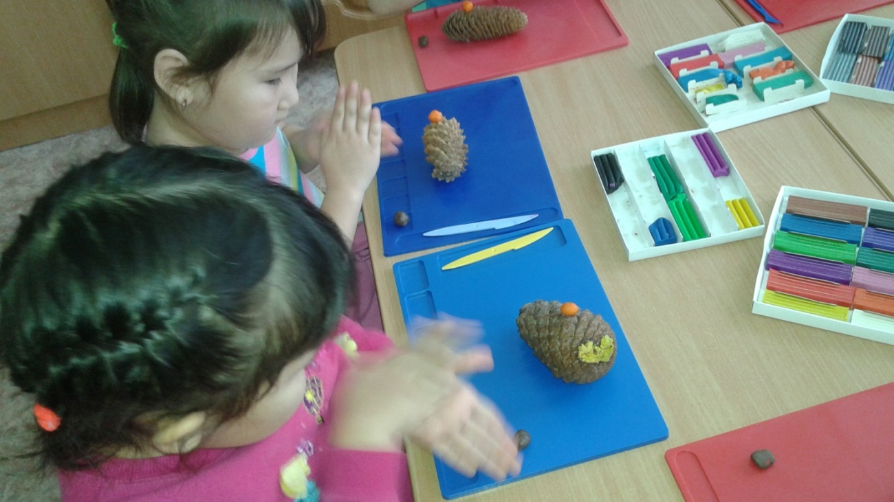

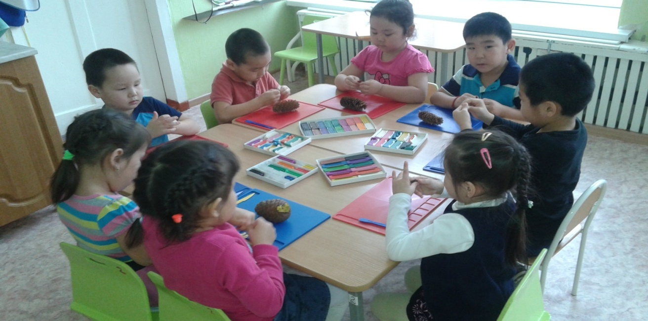
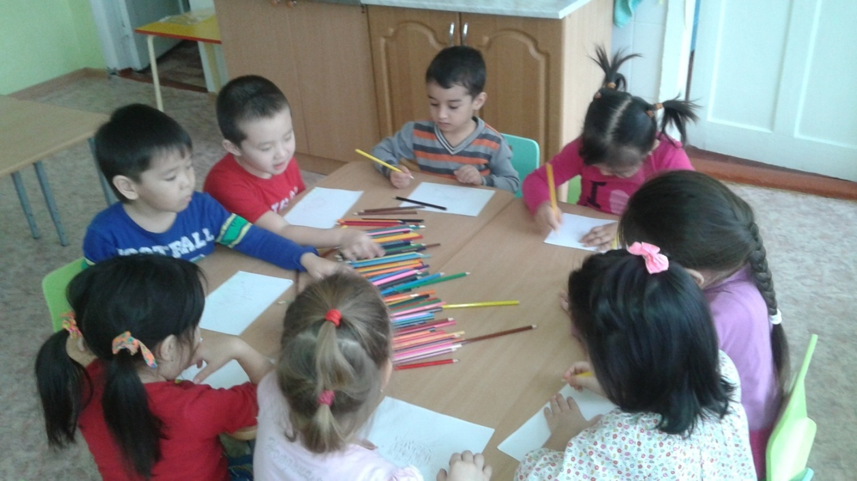

Продуктивная деятельность « Ежик ежик ты колючий»

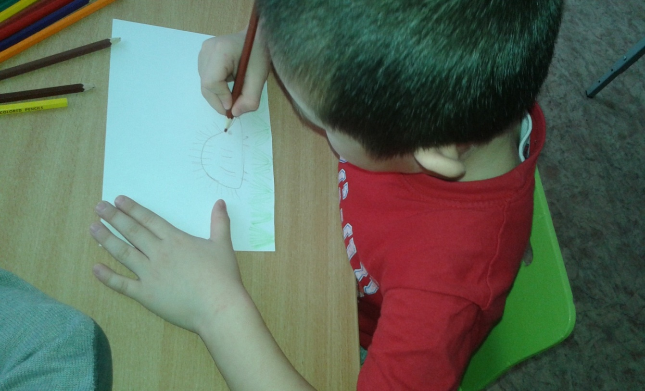

Картина « Верблюдица с верблюжонком»
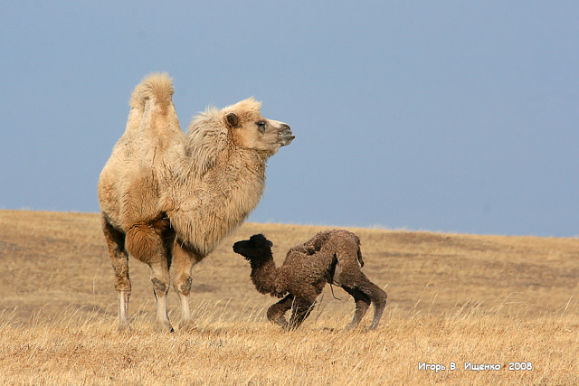

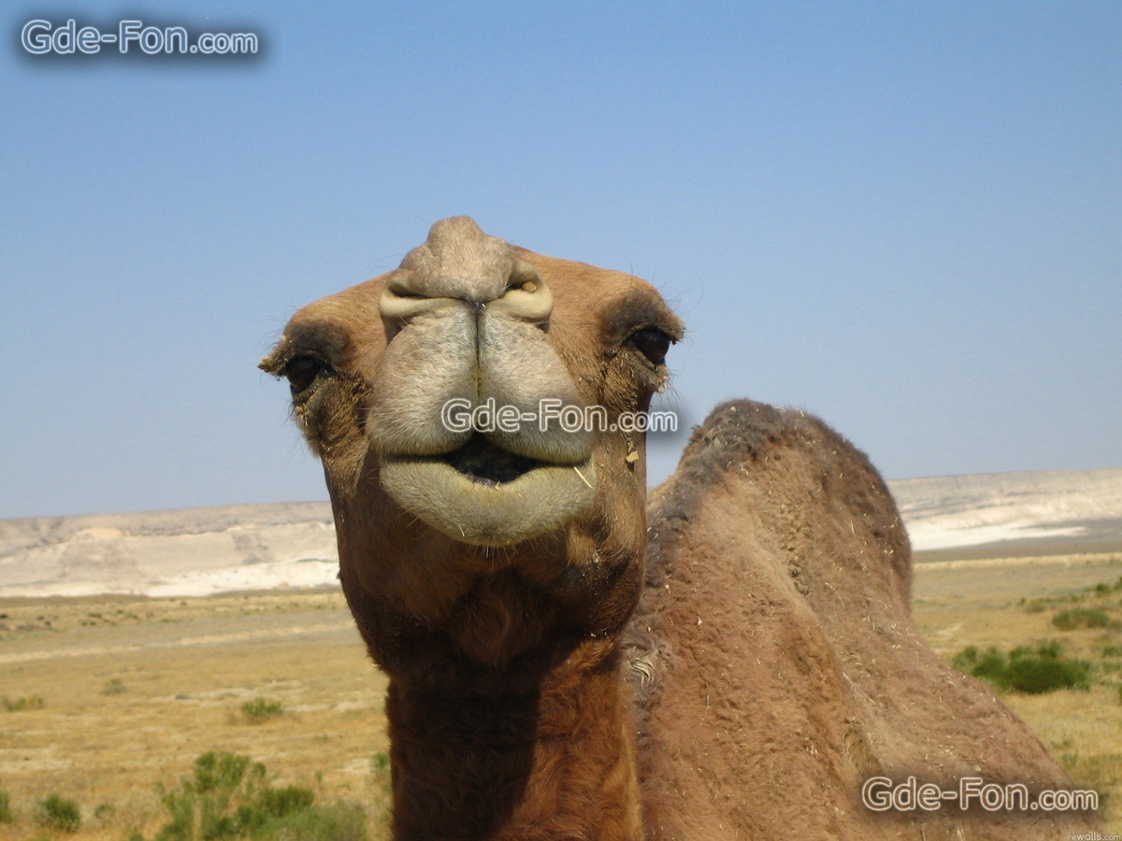

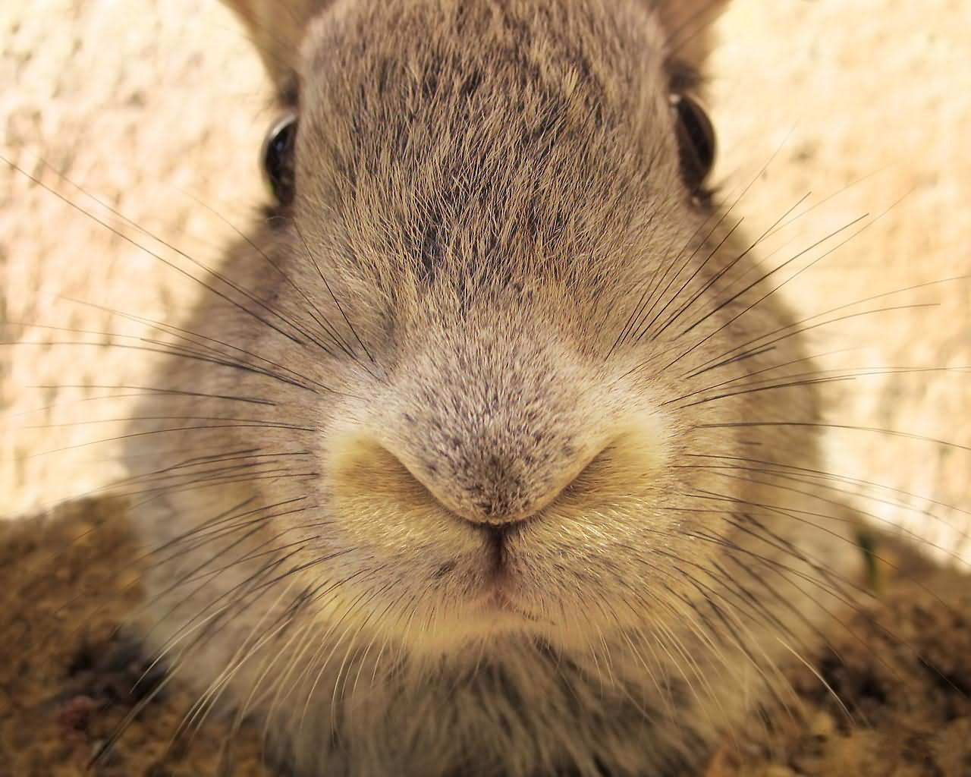
Картина « Верблюд»
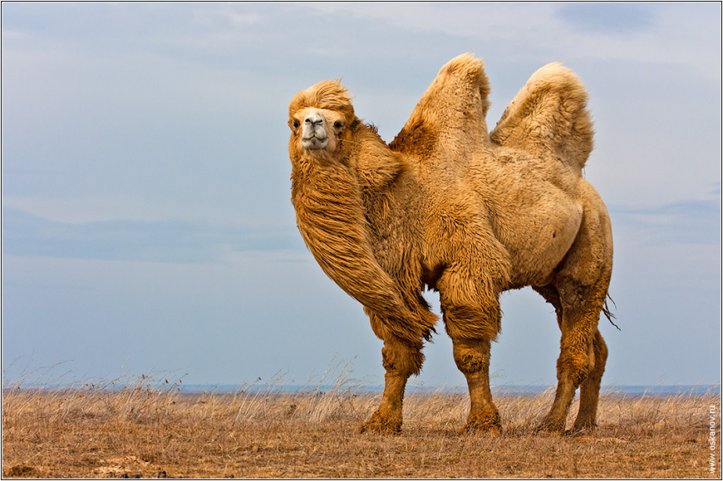

Картина « Зимние забавы»
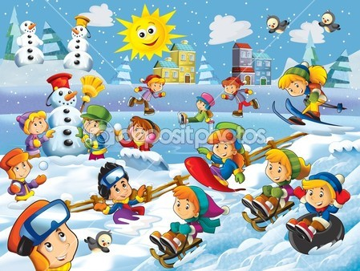

Список использованной литературы
- Эрендженов К. Золотой родник. Элиста, 1990г
- Аникин В.П. Русские народные пословицы, поговорки, загадки и детский фольклор. М., 1957
- Аникин В.П. Теория фольклора. М. 2004
- Бардаханова С. С. Малые жанры бурятского фольклора: пословицы, поговорки, загадки, благопожелания – Улан – Уде 1982
- Котвич В.Л. Калмыцкие загадки и пословицы. СПб., 1905 2изд Элиста, 1972
- Калмыцкие народные загадки //Сост. Н.Ц Биткеев. Элиста 1993

